TAREA DE REPASO DE LA UT1

Repaso teórico

Conceptos y sistemas
T1 Datos información y conocimiento. ¿Qué diferencia hay entre un dato y la información? ¿Qué papel tiene el conocimiento al tomar una decisión?
T2 Las tres V. ¿Qué describen volumen, velocidad y variedad en un problema de Big Data? Distingan los tres conceptos.
T3 Homogeneidad y estructura. ¿Qué distingue un conjunto homogéneo de uno heterogéneo? ¿Por qué heterogeneidad y falta de estructura no significan lo mismo?
T4 OLTP y OLAP. ¿Cuál es la finalidad de cada uno y qué tipo de operaciones caracteriza a cada sistema?
T5 Business Intelligence y Data Warehouse. ¿Para qué sirve un almacén de datos y cómo contribuye al Business Intelligence?
T6 Características del almacén. ¿Qué significan orientado a temas, integrado, histórico y no volátil? Expliquen cada característica de forma breve.

Formatos y grafos
T7 XML. ¿Qué son el elemento raíz, los elementos hijos y los atributos? ¿Qué condiciones básicas debe cumplir un documento XML bien formado?
T8 JSON. ¿Qué diferencia hay entre un objeto y una lista? ¿Cómo se distinguen una cadena, un número y un valor booleano?
T9 Grafos y GraphML. ¿Qué representan nodos y aristas? ¿Qué indican la dirección y los pesos? ¿Para qué sirve GraphML y qué relación tiene con XML?

ETL y preparación
T10 El proceso ETL. ¿Qué significa la sigla ETL? Indiquen el orden de las etapas y la función de cada una.
T11 Extracción estática e incremental. ¿En qué se diferencian? ¿Para qué puede servir una marca de tiempo al detectar datos nuevos o modificados?
T12 Fuentes de datos. ¿Qué deben comprobar sobre el contenido, los atributos, la actualización y la licencia antes de utilizar una fuente? ¿Que sea accesible la convierte necesariamente en Open Data?
T13 Homogeneización. ¿Qué significa homogeneizar valores y formatos? ¿Qué problema evita al integrar fuentes que utilizan criterios distintos?
T14 Calidad de los datos. ¿En qué se diferencian los datos incompletos, incorrectos e inconsistentes?
T15 Ausencias e imputación. ¿Por qué una ausencia no equivale a cero? ¿Qué persigue la imputación y qué limitación tienen los valores estimados?
T16 Datos anómalos. ¿Qué es un valor anómalo u outlier? ¿Por qué detectarlo no justifica eliminarlo automáticamente?
T17 Manipulación de datos. ¿Qué transforma la discretización? ¿Qué diferencia hay entre seleccionar variables y seleccionar instancias?

Carga y diseño
T18 Tipos de carga. ¿Qué distingue carga inicial, actualización incremental y refresco completo? ¿Por qué una copia de seguridad es una operación diferente?
T19 Modelado dimensional. ¿Qué son la tabla de hechos, las medidas, las dimensiones y la granularidad? Relacionen estos conceptos.
T20 Estrella y copo de nieve. ¿Qué diferencia estructural existe entre ambos diseños? ¿Qué repetición busca reducir la normalización de las dimensiones?

Casos de aplicación
1 Las características del Big Data. Un sistema recibe millones de lecturas de tráfico, incorpora una lectura cada segundo y combina sensores, imágenes y mensajes.
a) Relacionen cada situación con volumen, velocidad o variedad.
b) Elijan veracidad o valor, también presentes en las diapositivas, y expliquen un problema o una utilidad del caso que corresponda a esa característica.
2 Homogeneidad y estructura. Caso A: dos CSV de ventas con las mismas columnas, formatos y unidades. Caso B: esos CSV, documentos JSON de pedidos e imágenes de productos.
a) ¿Qué conjunto es más homogéneo y cuál es heterogéneo? Justifiquen la comparación.
b) ¿Que un conjunto sea heterogéneo significa que todos sus datos están desestructurados? Utilicen los CSV y el JSON para explicarlo.

Apartado 2 Sistemas y almacenes de datos
3 Finalidad de un Data Warehouse. Una empresa reúne las ventas de varias tiendas para analizar su evolución.
a) Expliquen qué significan integrado, orientado a temas y con histórico en ese caso.
b) ¿No volátil significa que el almacén nunca puede recibir datos nuevos? Expliquen la respuesta.
c) Elijan una necesidad de arquitectura vista en clase —separación, escalabilidad, extensiones o seguridad— y expliquen qué problema atendería.

Apartado 3 XML y JSON
4 Corregir un XML. El fragmento siguiente contiene tres errores de buena formación.
<productos>
<producto id=P01>
<nombre>Agua</Nombre>
</producto>
<productos>
a) Reescriban el fragmento correctamente e indiquen la regla que incumple cada error.
b) Identifiquen el elemento raíz, un elemento hijo y un atributo en su versión corregida.
5 Leer un JSON. Observen este registro de producto.
{
"id": "P01",
"nombre": "Agua",
"precio_eur": 1.5,
"activo": true,
"etiquetas": ["bebida", "sin gas"]
}
a) Identifiquen una cadena, un número, un booleano y una lista.
b) ¿Qué diferencia hay entre 1.5 y "1.5"? ¿Que el JSON sea correcto demuestra que el precio es verdadero?
6 Representar los mismos registros. Utilicen las dos películas de la tabla.
id | título | año
1 | Octopussy | 1983
2 | Hable con ella | 2002
a) Escriban un XML con una raíz común y un elemento por película. Representen el identificador como atributo.
b) Escriban un JSON con una lista de películas. Mantengan id y año como números. Expliquen una diferencia de sintaxis entre ambos formatos.

Apartado 4 Grafos y GraphML
7 Leer un grafo. El dibujo representa desplazamientos permitidos entre tres puntos. Las flechas indican el sentido del recorrido y los pesos, su duración en minutos.
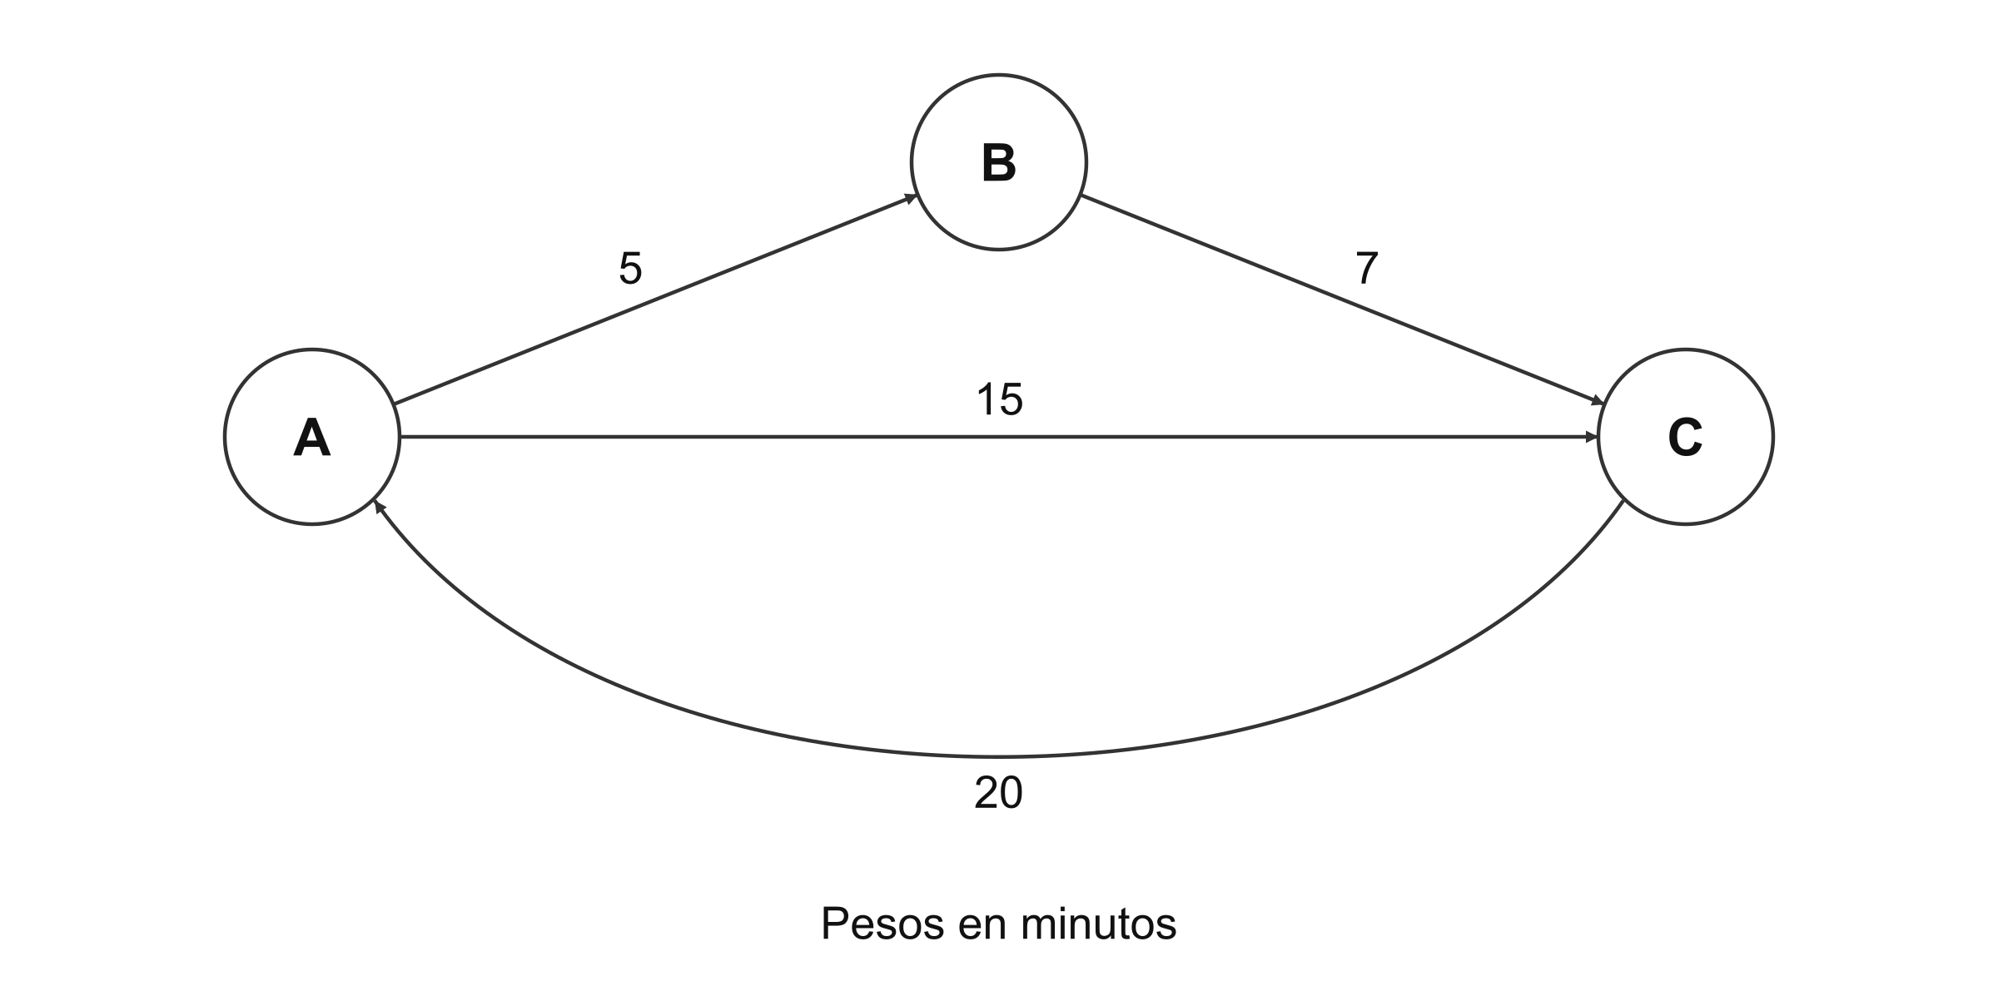
Figura 2 Grafo dirigido con pesos
a) Indiquen cuántos nodos y aristas hay. ¿Pueden recorrer directamente B a A siguiendo una única arista?
b) Comparen A a C directamente con A a B a C. Calculen la duración de ambos recorridos y elijan el menor.
8 Relacionar el diagrama con GraphML. Este fragmento representa parte del grafo anterior. Se han omitido los pesos.
<graph id="G" edgedefault="directed">
<node id="A"/><node id="B"/><node id="C"/>
<edge id="e1" source="A" target="B"/>
<edge id="e2" source="B" target="C"/>
<edge id="e3" source="A" target="C"/>
</graph>
a) Expliquen qué indican edgedefault, source y target.
b) Escriban la arista que falta para representar las cuatro conexiones del dibujo. Utilicen un identificador nuevo.

Apartado 5 ETL con fuentes homogéneas
9 Completar las etapas. Dos tiendas envían CSV con el mismo esquema: id_linea, tienda, id_producto, unidades e importe_eur. Coinciden los nombres de las columnas, los tipos de datos y las unidades.
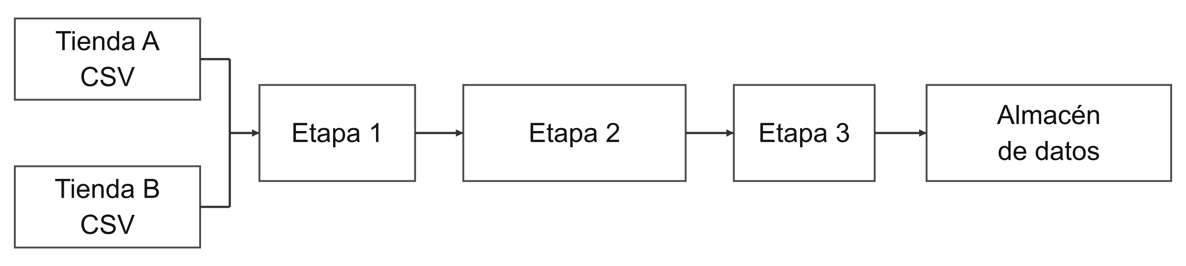
Figura 3 Integración de ventas de dos tiendas
a) Nombren las etapas 1, 2 y 3 del proceso ETL y expliquen una operación concreta de cada una.
b) Indiquen qué entra y qué sale de la etapa 2. ¿Por qué deben comprobar la calidad aunque los archivos sean homogéneos?
10 Duplicados y significado del identificador. En cada tienda, id_linea identifica una línea de venta. El mismo identificador puede existir en otra tienda. Observen estos registros:
id_linea | tienda | id_producto | unidades
L01 | A | P01 | 2
L01 | A | P01 | 2
L01 | B | P01 | 2
L02 | A | P02 | 1
a) Identifiquen qué registro está duplicado y qué combinación de campos utilizarían para comprobarlo.
b) ¿Eliminarían también la venta L01 de la tienda B? Justifiquen la respuesta e indiquen en qué etapa ETL revisarían estos duplicados.

Apartado 6 ETL con fuentes heterogéneas
11 Seguir el recorrido de tres fuentes. El minimarket integra tickets en CSV, pedidos web en JSON y un catálogo de productos en una base de datos. Todos los importes están en euros. Se ha comprobado que id_producto y sku identifican el mismo producto.
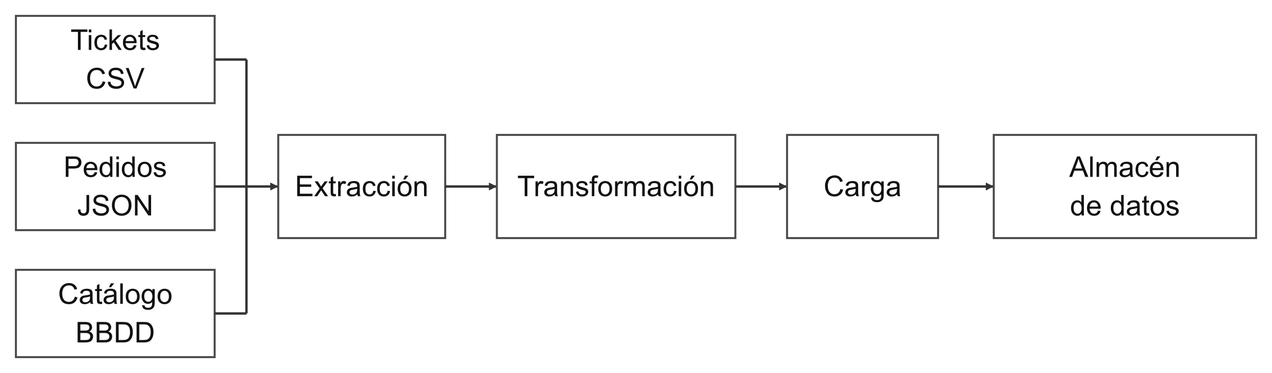
Figura 4 Integración de fuentes con formatos y esquemas distintos
Ejemplo de ticket CSV. El separador es punto y coma y la coma indica decimales:
id_venta;fecha;id_producto;unidades;importe_eur
V10;12/10/2026;P01;2;3,00
Ejemplo de pedido JSON:
{"pedido":"W20", "fecha":"2026-10-12", "sku":"P01",
"cantidad":1, "total_eur":1.50}
El catálogo indica: P01 corresponde al producto Agua, de la categoría Bebidas.
a) Identifiquen tres diferencias de representación o de esquema entre el ticket y el pedido.
b) Expliquen qué aporta el catálogo y qué campo utilizarían para relacionarlo con ambas ventas.
12 Preparar un formato común. Continúen con el caso anterior.
a) Propongan nombres comunes para producto, cantidad, importe y fecha. Indiquen las conversiones necesarias antes de comparar o sumar.
b) Representen el ticket V10 en su formato común e incluyan la procedencia de la venta.
c) Si llega un pedido con sku P99 y no existe en el catálogo, ¿qué comprobarían? Expliquen cómo evitarían inventar su producto o perder el registro sin advertirlo.

Apartado 7 Extracción y carga
13 Extracción inicial e incremental. El lunes se extrae todo el origen para crear el almacén. El martes aparece una venta V20 y se corrige la venta V08, ya cargada. La fuente registra la fecha de creación o última modificación.
a) Relacionen la primera extracción y la del martes con estática e incremental. ¿Cómo ayudaría la fecha de modificación?
b) ¿Basta con buscar ventas nuevas? Expliquen qué harían con la versión modificada de V08 para no contarla dos veces.

Apartado 8 Preparación de los datos
14 Detectar problemas de calidad. Estos registros corresponden a ventas, sin devoluciones ni anulaciones. La mayoría de las líneas contienen entre una y cinco unidades. El símbolo NA representa una ausencia.
id_venta | unidades | precio_unitario_eur
V01 | 2 | 1,50
V02 | NA | 1,50
V03 | −4 | 2,00
V04 | 950 | 1,50
a) Identifiquen el dato ausente, el valor incompatible con el caso y el posible valor anómalo. Expliquen el motivo en cada uno.
b) ¿Borrarían automáticamente la venta de 950 unidades? Indiquen qué necesitarían comprobar antes.
15 Tratar una ausencia. En V02 faltan las unidades. En otro archivo, descuento_eur contiene el valor 0.
a) Expliquen por qué NA y 0 no significan lo mismo.
b) Comparen eliminar la fila e imputar un valor. ¿Qué revisarían para elegir? ¿La imputación permite conocer con certeza el valor original?

Apartado 9 Revisar un pipeline
16 Localizar una preparación que falta. El CSV contiene líneas duplicadas, unidades ausentes y algunos importes con formato de texto. La empresa utiliza este recorrido:
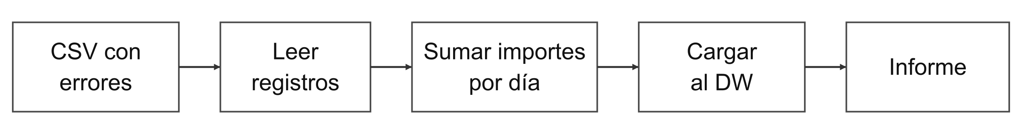
Figura 5 Pipeline incompleto que deben revisar
a) Indiquen qué preparación falta y dónde la situarían antes de resumir los importes.
b) Expliquen un error que podría aparecer en el informe y por qué no bastaría con revisar únicamente los totales finales.
c) Redibujen el pipeline corregido. Identifiquen extracción, transformación y carga, y añadan dos comprobaciones concretas antes de cargar al almacén.

Apartado 10 Diseño del almacén de datos
17 Interpretar un diseño en estrella. El almacén estudia ventas por fecha, producto y tienda. Las líneas del dibujo representan relaciones entre tablas, no movimiento de datos.
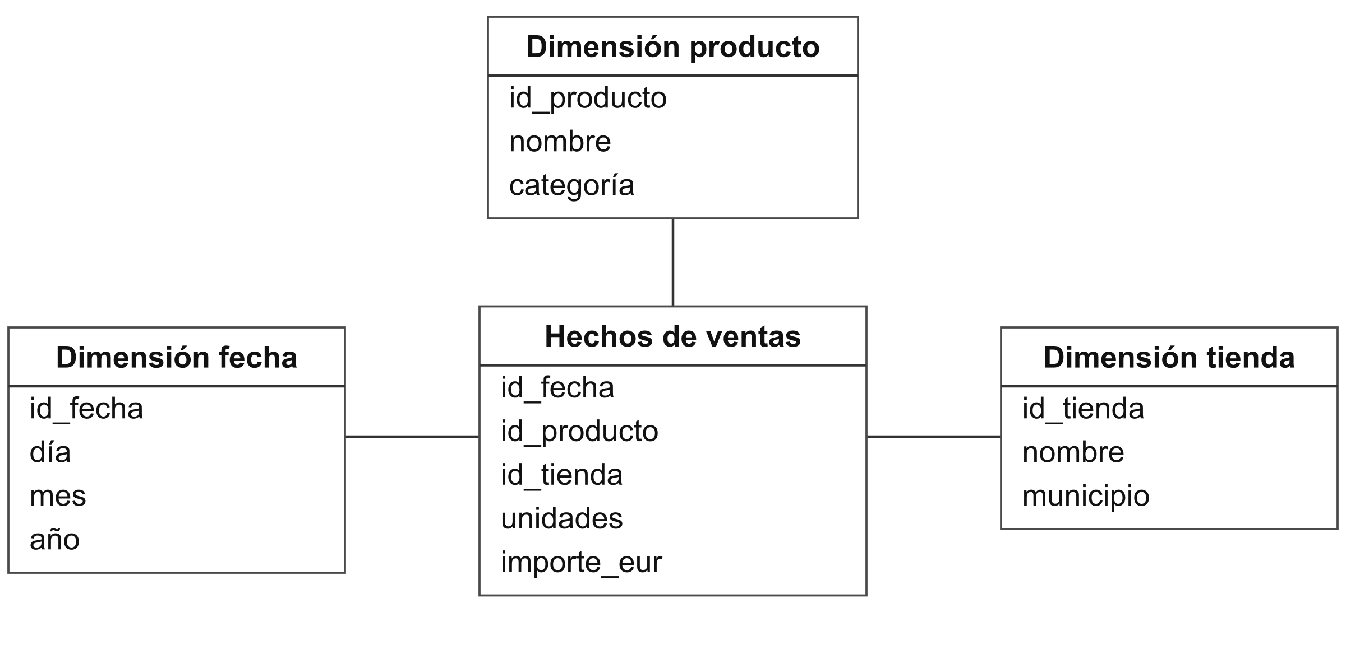
Figura 6 Tabla de hechos y dimensiones de ventas
a) Expliquen para qué sirven id_fecha, id_producto e id_tienda en la tabla central. Propongan una consulta de negocio que pueda responder el esquema.
18 Definir la granularidad. En el diseño anterior, una fila de hechos contiene el total vendido de un producto en una tienda durante un día.
a) Describan la granularidad. ¿Cuántas filas corresponden al mismo producto, tienda y día?
b) ¿Pueden reconstruir con certeza cada ticket individual con ese resumen? Expliquen qué detalle se ha perdido.
c) ¿Qué problema habría si mezclaran en la misma tabla totales diarios y líneas de tickets sin distinguirlos?
19 Pasar a copo de nieve. En la dimensión producto, muchos productos repiten el nombre de su categoría.
a) Redibujen esa parte del esquema separando la categoría en una tabla relacionada. Indiquen sus identificadores y la conexión con producto.
b) Expliquen qué repetición se reduce y qué relación adicional tendrán que consultar para obtener el nombre de la categoría.
c) La unidad también menciona normalizar o escalar valores. ¿Es la misma operación que normalizar las tablas del diseño? Expliquen la diferencia sin fórmulas.

